**11月11日的信息化需求**

**四、大盘部分功能优化**

1、大盘上各列段点击后可移动顺序，冻结的除外。

3、当打开“成交详情”时，四个字加底色“成交详情”；

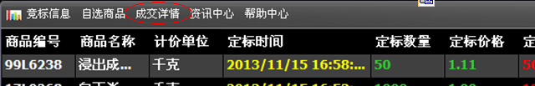

**五、优化栏目名称文字布局**

1、“升降幅”列段，价格上升时，数字为红色；价格下降时，数字为绿色，并分别用箭头表示。

**六、较严格交易规则的主盘提醒**

**1、经纪人开通交易账户环节**

（1）说明: C:\Documents and Settings\user.FM20130111\桌面\{74265E88-ABCA-410E-A7B4-E25016986D0B}.bmp

当鼠标悬停在某一个“说明: C:\Documents and Settings\user.FM20130111\桌面\{2297298B-0699-4991-A02D-338C2BECC320}.bmp”上时，对应加入以下说明文字：

分公司：为了更好地为您服务，请选择当地分公司。

“业务拓展部”改为“平台总部”：银行经纪人和富美集团总部员工请选择“平台总部” 。

高校团委：参加“全国大学生课余创业实践活动”的高校师生请选择“高校团委”

（2）说明: C:\Documents and Settings\user.FM20130111\桌面\{E7B59232-FC5D-4290-90ED-B560F05D6163}.bmp

在“交易资金密码”后面添加以下红色文字：凭此密码方可出金、入金，请您牢记并妥善保管。

**2、交易方开通交易账户环节**

（1）交易资金密码：同上。

**七、检核规则与运营规定相符性**

1.商品买卖

2.1商品买入：

此处改为 “商品买入须知”，并以“？”形式提醒，相关内容隐藏作为单独的页面。内容不变。

2.2商品卖出：

此处 改为 “商品卖出须知”，并以“？”形式提醒，相关内容隐藏作为单独的页面，内容不变。  
**买入或 卖出页面布局如下**  
